1150080100 – Lê Vũ Kiệt
1150080093 – Trần Trọng Hiếu

Buổi 10

  - Tìm hiểu các công cụ xây dựng lược đồ Gantt
    - Team Gantt (TeamGantt | Easy Gantt Chart & Project Management Software)
- Giởi thiệu: TeamGantt là một công cụ trực tuyến chuyên biệt cho việc lập kế hoạch và quản lý dự án bằng biểu đồ Gantt.
- Các chức năng chính:
- Tạo biểu đồ Gantt trực quan: Kéo thả để thêm, chỉnh sửa hoặc di chuyển công việc (task) trên timeline.
- Quản lý nhóm: Phân công công việc cho từng thành viên và theo dõi tiến độ của họ.
- Theo dõi tiến độ thực tế: Hiển thị phần trăm hoàn thành của từng nhiệm vụ.
- Quản lý tài nguyên & phụ thuộc: Cho phép đặt mối quan hệ giữa các công việc (ví dụ công việc B chỉ bắt đầu khi công việc A hoàn thành).
- Chia sẻ và làm việc nhóm online: Có thể chia sẻ dự án cho người khác xem hoặc chỉnh sửa trực tiếp trên trình duyệt.
- Báo cáo tự động: Xuất báo cáo tiến độ, tài nguyên, và thời gian.
    - Microsoft Excel
- Giới thiệu: Excel là phần mềm bảng tính phổ biến của Microsoft, không chuyên về Gantt nhưng có thể được tùy chỉnh để tạo biểu đồ Gantt bằng biểu đồ thanh (bar chart) hoặc mẫu có sẵn.
- Các chức năng chính:
- Tạo biểu đồ Gantt bằng biểu đồ thanh: Dễ dàng tùy biến bằng cách định dạng biểu đồ Stacked Bar Chart.
- Quản lý thời gian và công việc: Có thể nhập danh sách công việc, ngày bắt đầu, ngày kết thúc, phần trăm hoàn thành.
- Tùy chỉnh linh hoạt: Thay đổi màu sắc, định dạng, hoặc thêm các cột dữ liệu tùy theo nhu cầu.
- Tính toán tự động: Dùng công thức để tính thời lượng, tiến độ hoặc phụ thuộc giữa các nhiệm vụ.
- Xuất báo cáo và in ấn: Có thể dễ dàng xuất sang PDF hoặc in trực tiếp biểu đồ.
  - Sử dụng công cụ đã tìm hiểu, để xây dựng lược đồ Gantt sau:
    - Team Gantt
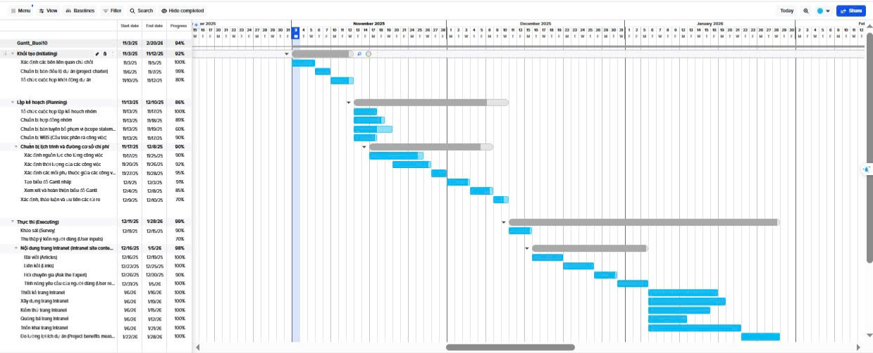
    - Microsoft Excel
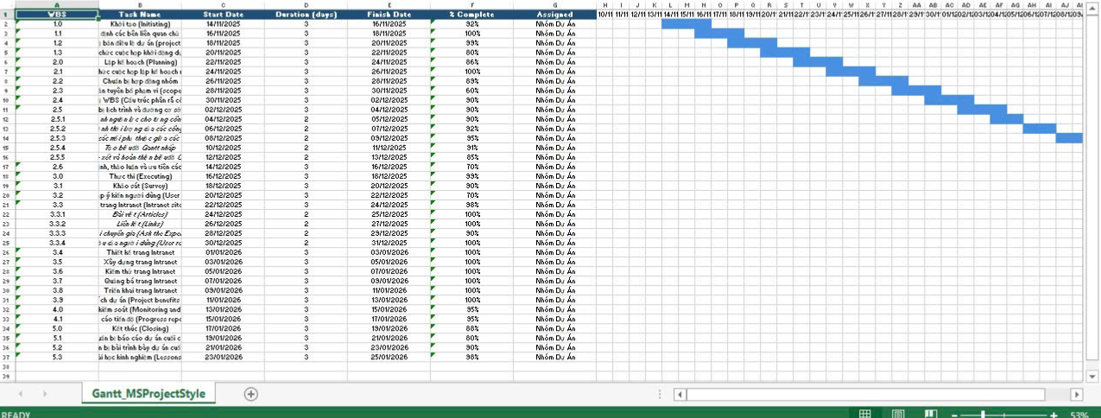
Bài tập đồ án:
